Sajtóközlemény Sulz am Neckar, 2018 december

Nagyobb darabszámokhoz

A KIPP bemutatja a pneumatikus szorítóelemeket

A HEINRICH KIPP WERK számos új szorítóelemmel bővítette a már meglévő választékát. A termékújdonságokat pneumatikus működési mód jellemzi, és főként megmunkáló gépekben való használatra alkalmasak. A részleges automatizálás révén a folyamatok lényegesen egyszerűbbé válnak.

A pneumatikus alakos befogó₁ egy szorítótestből (nemesíthető acél) és egy szorítópatronból (nagyszilárdságú alumínium acél) áll. Miután felcsavarozták a szorítótestet a kívánt készülékre, a szorítópatron sűrített levegővel a „Nyitás“ vagy „Zárás“ jelöléseken pneumatikusan nyitható vagy zárható. A szorítópatron egyszerű cseréje lehetővé teszi a különböző, szabálytalan kontúrokkal rendelkező munkadarabok gyors és biztonságos befogását.

A pneumatikus húzószorító₂ használatával a munkadarab egy szorítócsappal rögzíthető. Ezt követően a nyitás és a zárás sűrített levegő rákapcsolásával végezhető a megjelölt helyeken. Egy további csatlakozó a támaszfelület kifúvására és tisztítására szolgál. Ezen az interfészen keresztül lekérdezhető, hogy a munkadarab felfekszik-e a felületre. A pneumatikus húzószorító₂ emellett nullpont befogórendszerként is használható.

A pneumatikus oldalszorítók₃, pneumatikus lengő szorítók₄ termékek meghatározó megkülönböztető jellemzője az irány, amely felől a megmunkálandó munkadarabok befoghatók. A pneumatikus oldalszorítóknál₃ a befogás felülről történik. A pneumatikus lengő szorító₄ egy lengő funkcióval rendelkezik, amely lehetővé teszi a munkadarabok szabad behelyezését, kivételét és befogását. Optimális hozzáférést a pneumatikus oldalszorító₅ biztosít: Az oldalirányú befogás révén a megmunkálandó felület zavaróélektől mentes.

Jelölés szóközzel: 2.131
Címsor: 46 karakter
Előcím: 22 karakter
Szöveg: 1 643 karakter
Összesen: 1 711 karakter

HEINRICH KIPP WERK KG
Stefanie Beck, Marketing
Heubergstraße 2
72172 Sulz am Neckar

Telefon: 07454 793-48
E-Mail: stefanie.beck@kipp.com

További információk és sajtófotók
Lásd: www.kipp.hu, Régió: Németország, Rovat: Hírek/Sajtójelentés

Fotók

A KIPP bemutatja a pneumatikus szorítóelemeket  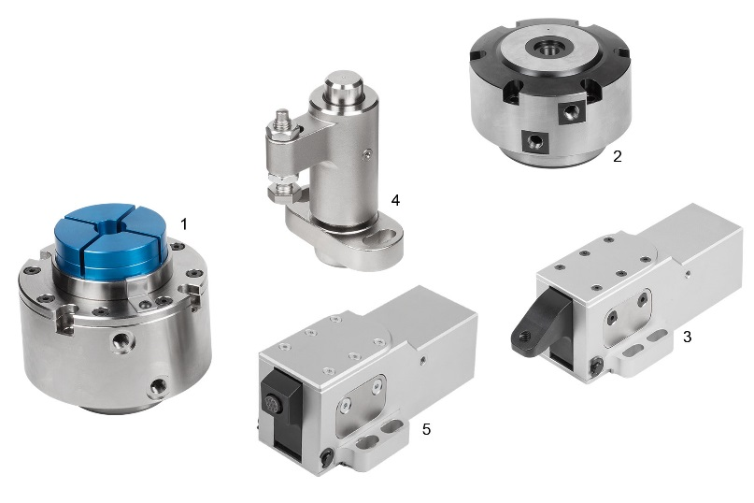 | Képfájl:  KIPP_Spannelemente_pneumatisch_2018.jpg  K1392 Alakos befogó, pneumatikus₁  K1390 Húzószorítók, pneumatikus₂  K1409 Oldalszorítók, pneumatikus₃  K1388 Lengőszorítók, pneumatikus₄  K1410 Oldalszorítók, pneumatikus₅

Képjogok: licenc- és jogdíjmentes közlésre engedélyezve a szakmédiában.
A forrásadatok és bizonylatok iránti kéréssel.

